Treball de recerca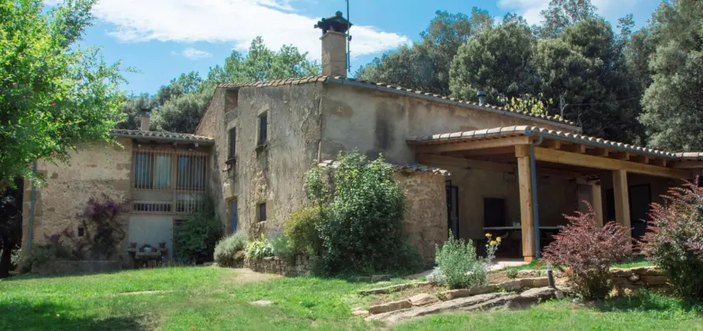

Biel Costa Samsó

# Resum:

# Abstract:

# Taula de continguts:

**Resum: 2**

**Abstract: 2**

**Taula de continguts: 3**

**Introducció: 5**

Tria del treball: 5

Objectius: 5

Objectius generals: 5

Objectius específics: 5

Hipòtesi: 5

Metodologia: 5

**La programació: 6**

Branques: 6

Desenvolupament web: 6

**HTML: 7**

Utilitat: 7

Importància en les visites: 7

Coneixements bàsics: 7

**CSS: 7**

Utilitat: 7

Importància en les visites: 7

Coneixements bàsics: 7

**JavaScript: 7**

Utilitat: 8

Importància en les visites: 8

Coneixements bàsics: 8

**React: 8**

Utilitat: 8

Importància en les visites: 8

Coneixements bàsics: 8

**Cases rurals: 9**

Hostalatges: 9

Influència de l'internet al lloguer de les cases rurals: 9

**Desenvolupament de la nova pàgina web: 10**

Disseny: 10

(Disseny de l’)Estructura de la web: 10

Idea del disseny gràfic: 10

Creació: 10

Pàgina d’inici: 10

Pàgina X: 10

Pàgina X: 10

Pàgina X: 10

**Comparacions: 11**

Visites: 11

Tems de càrrega: 11

Interactivitat amb l’usuari: 11

Nacionalitats dels visitants: 11

**Enquestes: 12**

**Conclusions: 13**

**Biografia i Webgrafia: 14**

**Annexos: 15**

**Taula de contingut dels annexos: 15**

**Annex 1: 15**

**Annex {ÚLTIM}: Notes 15**

# Introducció:

## Tria del treball:

Avui en dia la tecnologia està evolucionant ràpidament i les tecnologies d'internet són les que ara mateix tenen un paper més important. Sovint diuen que tothom pot ser programador i que qualsevol persona pot tenir la seva pròpia pàgina web, la qual cosa és veritat, però el que no saben és l’impacte que pot tenir el sempre fet de tenir un codi net i ben estructurat la darrera.

Molta de la gent que crea pàgines web amb eines com WordPress1, una empresa que promet un allotjament ultraràpid, per la qual cosa m’he proposat no només prear una web que sigui més atractiva visualment, a partir de codi, sinó que també sigui més ràpida i estigui millor posicionada.

## Objectius:

### Objectius generals:

l’impacte del CSS i l'estructura de l'HTML

### Objectius específics:

es farà més internacional la meva web? Les visites estan afectades per l’estètica de la web. Si els temps de càrrega milloren. Fer-la més accessible. Reduir els temps de càrrega

## Hipòtesi:

que tindrà més visites a l'haver-hi menys temps de caure i serà més accessible i més interactiva

## Metodologia:

Recercar aprendre i crear

# La programació:

q és, com i quan es fa servir, la importància

La paraula programació té més d’una definició, ja que la gent sovint ment la fa servir el qual volen organitzar una sortida, la tarda o fer un pla d’estudis, també al parlar de l’horari dels programes de televisió o cinema. Però per al Treball de Recerca només m’he agafat la tercera definició del diccionari, pel fet que és la que més relació té amb els temes que tractaré, aquesta és “programari”2.

La programació va començar

## Branques:

Programació web, ciberseguretat, programador de videojocs (<https://ebac.mx/blog/tipos-de-programadores>)

## Desenvolupament web:

# HTML:

## Utilitat:

## Importància en les visites:

## Coneixements bàsics:

# CSS:

## Utilitat:

## Importància en les visites:

## Coneixements bàsics:

# JavaScript:

## Utilitat:

## Importància en les visites:

## Coneixements bàsics:

# React:

## Utilitat:

## Importància en les visites:

## Coneixements bàsics:

# Cases rurals:

## Hostalatges:

## Influència de l'internet al lloguer de les cases rurals:

q es millor google o trivago

# Desenvolupament de la nova pàgina web:

## Disseny:

### (Disseny de l’)Estructura de la web:

### Idea del disseny gràfic:

## Creació:

### Pàgina d’inici:

### Pàgina X:

### Pàgina X:

### Pàgina X:

# Comparacions:

## Visites:

## Tems de càrrega:

## Interactivitat amb l’usuari:

## Nacionalitats dels visitants:

# Enquestes:

# Conclusions:

# Biografia i Webgrafia:

# Annexos:

# Taula de contingut dels annexos:

# Annex 1:

# Annex {ÚLTIM}: Notes

En aquest apartat he posat una llista de notes, referències i citacions de cada apartat. Espero que hi hagi suficients acceleracions perquè el meu treball es pugui entendre al complet. A més, estic convençut que en algun lloc no deu haver quedat tot clar així que amb aquestes citacions algun error solvataré.

1. La definició de programació l’he extret del diccionari català, Institut d'Estudis Catalans,[*dlc.iec.cat*](http://dlc.iec.cat). Programari que és la tercera definició, està definida com un conjunt de programes d’explotació i informàtics que serveixen per a usos determinats.